上海市闸北区2015年中考语文二模试题
（满分150分，时间100分钟）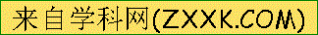
1．本试卷共27题。
2．请将所有答案做在答卷的指定位置上，做在试卷上一律不计分。
一、文言文（39分）
（一）默写（15分）
- 乱花渐欲迷人眼，＿＿＿ （《钱塘湖春行》）
- 当年万里觅封侯，＿＿＿ （《诉衷情》）
- ＿＿＿，带月荷锄归。 （《归园田居》）
- 沙鸥翔集，＿＿＿ （《岳阳楼记》）
- 盖一岁之犯死者二焉，＿＿＿ （《捕蛇者说》）
（二）阅读下面的诗，完成第6-7题（4分）
水仙子·咏江南
张养浩
一江烟水照晴岚，两岸人家接画檐，芰荷丛一段秋光淡。看沙鸥舞再三，卷香风十里珠帘。画船儿天边至，酒旗儿风外飐。爱杀江南。
- 下列语句所表现的季节与本曲描述的季节相同的一项是＿＿＿（2分）
A. 水光潋滟晴方好，山色空蒙雨亦奇。
B. 凭阑袖拂杨花雪。
C. 青山绿水，白草红叶黄花。
D. 草色烟光残照里，无言谁会凭阑意。
- “两岸人家接画檐”写出了江南地区＿＿＿的特点。（2分）
（三）阅读下文，完成第8-10题（8分）
【甲】
域民不以封疆之界，固国不以山溪之险，威天下不以兵革之利。得道者多助，失道者寡助。寡助之至，亲戚畔之；多助之至，天下顺之。以天下之所顺，攻亲戚之所畔，故君子有不战，战必胜矣。
【乙】
既克，公问其故。对曰：“夫战，勇气也。一鼓作气，再而衰，三而竭；彼竭我盈，故克之。夫大国，难测也，惧有伏焉。吾视其辙乱，望其旗靡，故逐之。”
- 甲文选自《孟子》。孟子是＿＿＿（朝代）思想家；乙文选自课文《 》。（2分）
- 翻译句子。（2分）
夫战，勇气也。
- 两篇文章的内容都与战争有关。甲文强调＿＿＿是决定战争胜负的关键，乙文阐明＿＿＿、细心观测是以弱胜强的重要原因。（4分）
（四）阅读下文，完成第11-14题（12分）
①普为滁州判官，太祖与语，奇之。会获盗百余人，将就死。普意其有冤，启太祖，更讯之，所全活十七八。
②普尝欲除某人为某官，不合太祖意，不用。明日复奏之，又不用。明日又奏之，上怒取其奏坏裂投地。普颜色自若，徐拾奏，归，补缀。明日复进之，上乃悟，用之。后果称职。
【注释】除：任命、授职。
- 下列与文中加点的词语意思相同的一项是
⑴普为滁州判官＿＿＿（2分）
A. 向吾不为斯役 B. 为一说，使与书俱
C. 是以众议举宠为督 D. 今夫弈之为数，小数也
⑵会获盗百余人＿＿＿（2分）
A 迁客骚人，多会于此 B. 与秦王会渑池
C. 会宾客大宴 D. 垓下之会为最
- 下列对画线句断句最恰当的一项是＿＿＿（2分）
A. 上怒取其奏，坏裂投地。 B. 上怒，取其奏坏裂，投地。
C. 上怒取,其奏坏裂投地。 D. 上怒，取其奏，坏裂投地。
- 赵普向太祖陈述重新审问盗贼的结果是＿＿＿（请用原文语句回答）。（2分）
- 从第②段看，赵普具有＿＿＿、＿＿＿的品质。（4分）
二．现代文（40分）
（一）阅读下文，完成15-19题（17分）
勾践剑沉思
①二千年前，越王勾践“卧薪尝胆”，一举灭吴，拉上了吴越争霸的大幕。岁月悠悠，逝者如斯，忙忙碌碌的后人是几乎把这场春秋大戏给遗忘了的。然而，1965年，湖北江陵的古墓挖掘，意外出土了一把泥封之剑。“尽将磨洗认前朝”，则是赫然一行古篆——“越王勾践自作用剑”，这使我们进入了历史的沉思。
②勾践剑中看中用。此剑造型美观，图案鲜明。剑身满是饰黑色菱形几何暗花纹；剑格正面和反面还分别用蓝色琉璃和绿松石镶嵌成美丽的纹饰；剑柄以丝线缠缚；剑首向外翻卷作圆箍，内铸有极其精细的 11 道同心圆圈。宝剑出土时毫无锈蚀，光洁如新。二千年沧桑依然铿然坚挺，弹之有声。这把剑尺寸、形态合理，符合现代人体工程设计要求。全长为 55．6 厘米，其中剑身长 45．6 厘米，剑宽 5 厘米。宝剑刃薄锋利，试以20层80克A4纸，仍然一划即破。足证《战国策》所记吴越之剑“肉试则断牛马，金试则截盘匜”决非杜撰。
③然而，知其然而不知其所以然，是算不得深层次思考的。1977年中科院将考古、文物、冶金、材料等研究力量融于一炉，通力合作，解开了勾践剑制作精良的千古之谜。
④勾践剑的主要成分是由铜、锡、以及少量的铝、铁、镍、硫组成的青铜合金。剑的各个部位铜和锡的比例不一：剑脊含铜较多，能使剑韧性好，不易折断；刃部含锡高，硬度大，使剑非常锋利；剑身的黑色菱形花纹处含硫高，硫化铜可以防止锈蚀，以保持花纹的艳丽。如此复杂的成分搭配，材料契合，充分保证了兵器的质量，再加上剑刃的研磨精度可同现代数控机床生产出的产品相媲美，真不知当时的工匠是如何完成如此复杂的加工工艺的。
⑤专家研究发现勾践剑不锈的关键在于剑身镀了一层含铬的金属。铬是一种极耐腐蚀的稀有金属，能做到二千年不被侵蚀，如此高超的防护技术一定不亚于今天的不锈钢技术水平。可令人纳闷的是，地球岩石中含铬量很低，提取不易。而且铬还是一种耐高温的金属，它的熔点大约在四千度，那么，当时出色的金属冶炼水平就可想而知了。
⑥勾践剑是我国青铜器之极品。据说出土呈弯曲状态，移动时顷刻复原。此又一奇。
- 第③段加点的词语“融于一炉”的意思是＿＿＿（2分）
- 第③段画线句的具体含义是＿＿＿（2分）
- 第②段说勾践剑“中看中用”。其中“中用”的表现是：（6分）
⑴＿＿＿
⑵＿＿＿
⑶剑的尺寸、形态合理
⑷＿＿＿
- 勾践剑制作精良是由哪些方面决定的？请分条概述。（4分）
⑴＿＿＿
⑵＿＿＿
⑶出色的金属冶炼水平
- 对文章内容理解有误的一项是＿＿＿（3分）
A 勾践灭吴是吴越争霸的结束。
B 本文的“沉思”包含吴越争霸和勾践剑两个方面。
C 吴越之剑锋利史书是有所记载的。
D 结尾提到的勾践剑的又一奇不可靠。
（二）阅读下文，完成20-24题（23分）
总有人会珍藏你的善意
①刚进门，他就感觉配菜的胖厨师有意无意地抬头盯了他两眼，不由得心里一阵打怵，拢在袖子里的手不由得更紧了几分。
②他干咳两下，故作镇定，招呼点菜。他嗜酒，但今天例外，只要了一瓶。他要了几个上档次的菜，先享受起来再说。
③他观察四周。他觉得每道菜上来，服务员都在顺势打量他，好似已经窥测到他的心思。这种目光，将从心底惹恼他，如着火，要爆发！
④是啊，真别怪他怒火中烧。八年前，他生意红火，风生水起。那些围着他的人吹捧他，盘算他，终于使他一无所有。人生就如过山车。自此，生活对他来说都成了灰色的。
⑤随着一幕幕往事闪过，他大口喝酒，大块吃肉。当杯干酒尽，时光已是午夜。
⑥终于捱到人散客尽了！他摇晃着起身，看似步履蹒跚地走向帐台……他打了个饱嗝，“咋样？”他边说边将右手从袖子里慢慢向外伸……
⑦“免单，不要钱！”老板脸含睡意，但仍笑眯眯地告诉他：“大厨说，他请客！”在他疑窦顿生时，厨师来到他跟前。
⑧“我们素不相识啊！”望着一张极为陌生的面孔，他清楚地肯定。
⑨“你前年在滨江公园救过落水的孩子吧？”厨师微微一笑。
⑩确实，他在滨江公园救过滑冰遇险的兄弟俩。当时围观者众多，都束手无策。他正巧路过，拨开人群，甩掉棉袄，跃入冰窟，奋力扑腾，艰难地将两个孩子举出冰面……
⑪“你……是孩子的父亲？”他怀疑——眼前的男子看年龄不对。
⑫“不不不，”厨师连连摆手，“我当时在公园。不会水，干着急。多亏大哥你啊！”厨师对他竖起了大拇指：“你，好人！大好人！”
⑬他更加疑惑了：“那你为什么……”厨师打断他的话，爽朗地笑道：“很简单，请好人吃饭！请大好人吃顿饭！”胖厨师乐呵呵的说：“你刚进门，我就看你面熟。后来，我又偷偷盯了你好久……当初你扔下的棉袄湿了，上岸后还是裹了我的袄子的，记得吗？”厨师越说越兴奋，就像粉丝面对着偶像。
⑭他的鼻端突然一阵发酸。事情早已过去，居然还有人如此清晰地记得自己，而这个人，只是一名目击者。
⑮他经历了沧桑，以为这个世界和他的心一样地冷了。但此刻他突然发现，世间总有山花烂漫于一隅，俟你相遇，为你绚丽。shòu人玫瑰，手有余香，而shòu人鲜花，定会珍藏——人世间真情尚在！
⑯月朗星稀，万籁俱寂。湖滨公园的水面明亮得像一面硕大无朋的镜子。
⑰他身披银光热泪盈目。他一声大吼猛然发力——
⑱他袖子里的匕首飞向水中。
- 第⑮段中先后有两个shòu，应该选择的顺序是＿＿＿（2分）
A 受 授 B 授 受
- 文章第⑩段是个插叙，它传递的信息是：（8分）
⑴这段写的是＿＿＿
⑵写这段的目的是＿＿＿
⑶这段用的写作手法有＿＿＿
- 故事中的“他”从进门到离开，其心理过程有迹可寻：（6分）
⑴点菜时，＿＿＿
⑵上菜时，＿＿＿
⑶结账时，欲耍无赖
⑷叙旧时，＿＿＿
- 第⑯段是景物描写，请分析其作用＿＿＿（2分）
- 本文结尾采用的方法类似 “欧·亨利式的结尾”，它的情节特征可分析如下：
⑴出人意料，因为＿＿＿（2分）
⑵＿＿＿＿，因为＿＿＿（3分）

三．综合运用（11分）
阅读下面的诗歌，完成25-26题
A 礁石 艾青
一个浪一个浪
无休止地扑过来
每一个浪都在它脚下
被打成碎末,散开……
它的脸上和身上
像刀砍过的一样

但它依然站在那里
含着微笑,看着海洋……
1954年7月25日

B 海浪 （日）金子美玲
海浪是娃娃，
手牵手，笑着，
一齐跑过来。

海浪是橡皮擦，
把沙上的字，
全都擦去了。

海浪是士兵，
从海上齐刷刷地涌来，
砰砰砰开枪射击。

海浪是＿＿＿
＿＿＿
忘在了沙滩上。

- ⑴两诗都写到“海浪”，A诗借“海浪”象征 ；B诗“海浪”的特点是 。（4分）
⑵模仿B诗前三小节的写法，填写第四小节前两句＿＿＿、＿＿＿（4分）
- 某班将举行励志诗歌朗诵会，下列哪个选项不适合“励志”主题 （3分）
A.你没有理由沮丧/为了你是秋日/彷徨/秋色不如春光美/春光也不比秋色强
B.很多时候/躺在草地上/我多想/我是一颗青草/在风中自由地摇曳舞动/任凭春去秋
来/枯萎也就枯萎了
C.成功的花/人们只惊慕她现时的明艳/然而当初她的芽儿/浸透了奋斗的泪泉/洒遍了牺牲
的血雨
D.路用以跋涉/把困难甩在身后/我是决心∥崖用以攀登/把引力抓在手中/我是毅力
四．写作（60分）
- 题目：幸运的我
要求：（1）要有真情实感和具体的事例。（2）文中不要出现真实的地名、校名、人名等。（3）600字左右。（4）不得抄袭。

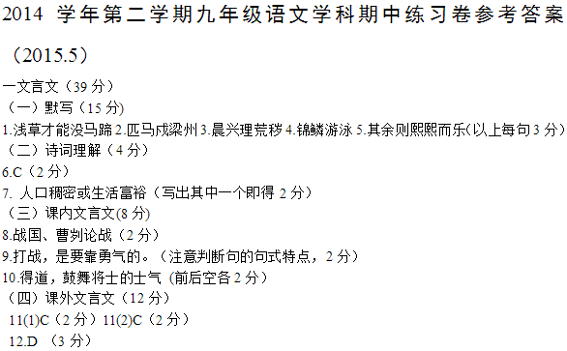
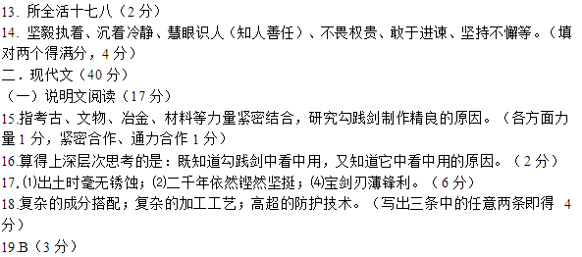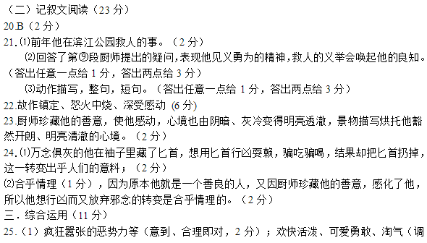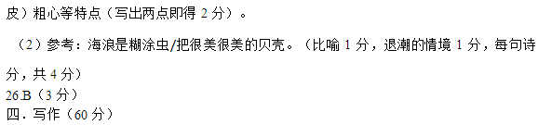
略

